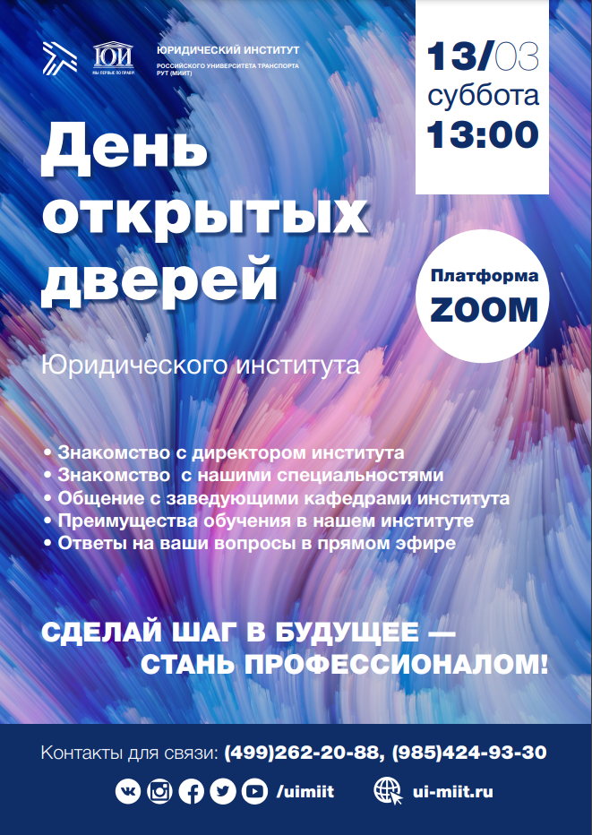

**Приглашаем учащихся и преподавателей школ, наших будущих абитуриентов  и их родителей на наш День открытых дверей Юридического института РУТ (МИИТ), который состоится 13 марта 2021 года в 13:00 и пройдет в ДИСТАНЦИОННОМ формате на платформе ZOOM.**

**На Дне открытых дверей вы сможете познакомиться с Юридическим институтом, его руководством и преподавательским составом, задать интересующие вас вопросы, узнать о преимуществах обучения в нашем институте, а также сможете узнать о дальнейшем трудоустройстве наших студентов.**

**Подключиться к конференции ZOOM  можно по ссылке:**

<https://us02web.zoom.us/j/83516497010?pwd=a2EzY2x3Um92NVJjMm1xcFh5RmpEQT09>

**Идентификатор конференции: 835 1649 7010**

**Код доступа: 057892**

**Дата:  13 марта 2021 года**

**Время: 13:00**